SWOT-matrix

Fictief voorbeeld
Technologie die geïmplementeerd wordt: Digitale dagplanning-app voor cliënten
Organisatie: ZorgPlus Gehandicaptenzorg
Naam projectleider: Marieke de Vries
 |  | Sterktes  Intern: Wat gaat er goed? Waar blink je in uit? Om de implementatie van de technologie te laten slagen. |  | Zwaktes  Intern: Wat werkt nog niet goed? Wat ontbreekt er? Om de implementatie van de technologie te laten slagen.
 |  | S1: | Begeleiders hebben ervaring met visuele ondersteuning zoals picto’s | Z1: | Niet alle begeleiders zijn digitaal vaardig
 |  | S2: | Cliënten zijn gewend aan vaste dagstructuur | Z2: | Er is nog geen gebruiksinstructie of handleiding
 |  | S3: | Er is draagvlak in het team voor digitale hulpmiddelen | Z3: | Er is geen duidelijke rolverdeling in het team
 |  | S4: | Tablets zijn al beschikbaar in de meeste woningen | Z4: | Er is weinig tijd beschikbaar voor training
 |  | S5: | ICT-afdeling is betrokken en ondersteunend | Z5: | Er is nog geen evaluatieplan voor gebruik door cliënten
Kansen  Externe ontwikkelingen die kansen bieden om je implementatie laten slagen. |  | Sterkte-Kansstrategie (SK-strategie)  Sterke punten inzetten om externe kansen te benutten. |  | Zwakte-Kansstrategie  (ZK-strategie)  Zwakke punten verbeteren om een kans te kunnen grijpen.
K1: | Er is subsidie beschikbaar voor implementatie/  opschaling | SK1: | Gebruik bestaande tablets om direct te starten met een pilot (S4/K1) | ZK1: | Organiseer korte, praktijkgerichte instructiemomenten voor begeleiders (Z1/K2)
K2: | Veel apps zijn speciaal ontwikkeld voor mensen met een verstandelijke beperking | SK2: | Zet ervaren begeleiders in als interne trainers (S1/S3/K2) | ZK2: | Interne duidelijkheid vergroot de kans op betrokkenheid van familie/verwanten (Z3/K3)
K3: | Familie en verwanten staan positief tegenover meer eigen regie voor cliënten | SK3: | Koppel de ICT-ondersteuning aan subsidieaanvraag voor implementatie/opschaling (S5/K1) | ZK3: |  | Vraag een collega-organisatie om mee te denken over hun implementatie-aanpak (Z5/K4)
K4: | Er zijn voorbeelden van succesvolle implementaties bij collega-organisaties
K5: | Beleidsfocus op meer zelfredzaamheid en eigen regie
Bedreigingen  Externe factoren die het lastig kunnen maken om je implementatie te laten slagen. |  | Sterkte-Bedreigingstrategie  (SB-strategie)  Sterktes gebruiken om bedreigingen het hoofd te bieden. |  | Zwakte-Bedreigingstrategie (ZB-strategie)  Zwakke punten beperken om bedreigingen te minimaliseren.
B1: | Er zijn veel verschillende apps op de markt, wat kiezen lastig maakt | SB1: | Gebruik de ICT-afdeling om te beoordelen welke app het beste past (S5/B1) | ZB1: | Houd bij implementatie rekening met personeelsdruk en fasering (Z4/B4)
B2: | Veranderende wetgeving rondom privacy en datagebruik | SB2: | Laat team en jurist meekijken met AVG-aspecten in selectieproces (S3/S5/B2) | ZB2: | Zorg voor goed onderbouwde begroting en verken externe financierings-mogelijkheden (Z5/B5)
B3: | Externe leveranciers bieden beperkte langetermijn-ondersteuning | SB3: | Kies voor leveranciers met een bewezen trackrecord en servicecontract (S5/B3) | ZB3: |  | Kies voor een app met eenvoudige updates en duidelijke helpdeskfunctie (Z2/Z1/B3)
B4: | Tekort aan personeel beperkt ruimte voor nieuwe initiatieven
B5: | Bezuinigingen binnen de sector beïnvloeden structurele financiering

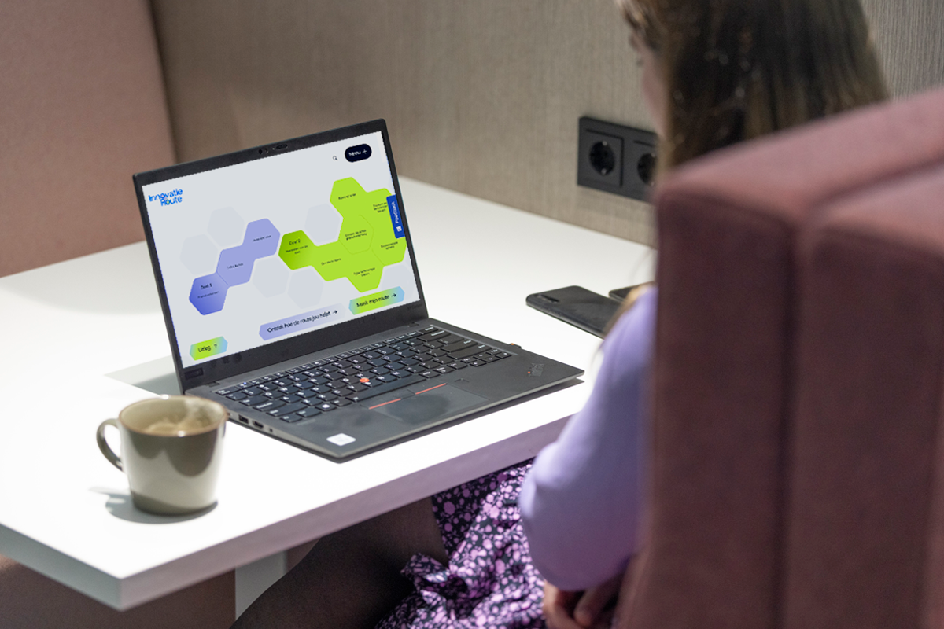


Colofon
Dit kennisproduct is ontwikkeld binnen de Innovatie-impuls 2, een programma van Vilans in samenwerking met Academy Het Dorp en wordt gesubsidieerd door het ministerie van Volksgezondheid, Welzijn en Sport (VWS), als onderdeel van de Toekomstagenda zorg en ondersteuning voor mensen met een beperking. Dit kennisproduct wordt aangeboden via de InnovatieRoute.

Jaar van publicatie
December 2025

Disclaimer
Vilans en Academy Het Dorp streven er samen met betrokkenen naar om gebruik te maken van juiste, actuele en beschikbare gegevens in publicaties. Ondanks onze zorgvuldigheid aanvaarden we daar geen aansprakelijkheid voor. Onze publicaties mag je downloaden, verveelvoudigen en naar verwijzen mits:
- Er sprake is van niet-commerciële doeleinden.
- Je beschrijft dat de publicatie van Vilans en Academy Het Dorp is, noemt eventuele auteurs en plaatst een URL of hyperlink naar de publicatie.
- Je vermeldt de Creative Commons CC BY-NC-SA 4.0 licentie, inclusief link.
Wil je een onderdeel gebruiken voor een eigen publicatie? Ook dan gelden de hierboven genoemde voorwaarden. De Creative Commons CC BY-NC-SA 4.0 licentie is niet van toepassing op beeldmateriaal, content van derden en op onderdelen waar dit specifiek bij benoemd staat.

